Все основные методы сосредоточены в классе Database.

При запуске программы выходит список команд:

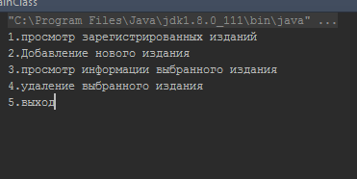

Далее небольшое разъяснение по пунктам.

1) Из текстовых файлов информация считывается в списки и выводится таблицей

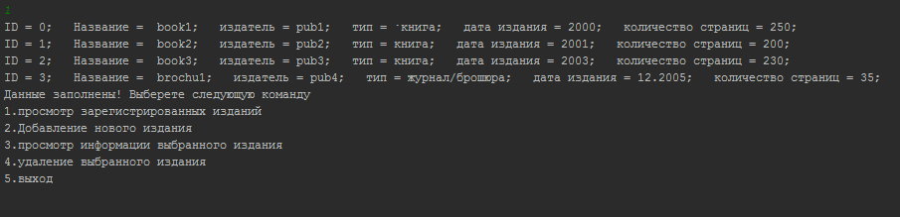

2) для добавления нового издания используется методы addBook()/addBrochure()

3) При вводе идентификатора можно увидеть информацию только по одному изданию. В качестве идентификатора используется порядковый номер

4) удаление опять же происходит по идентификатору

5) При выходе происходит «сохранение» базы в текстовые файлы и завершение программы